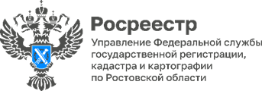
Пресс-релиз 12.12.2022

В Управлении Росреестра по Ростовской области провели заседание Общественного совета
Заседание открыл руководитель Управления Росреестра по Ростовской области Сергей Третьяков, который подчеркнул, что Управление показывает прогрессивную динамику по достижению показателей эффективности и результативности по всем приоритетным направлениям деятельности Росреестра и обозначил задачи ведомства на предстоящий период.
С приветственным словом к собравшимся также обратился заместитель председателя Общественного совета при Управлении Валентин Холодков.
Повестка заседания включала вопросы, посвященные итогам деятельности Управления в учетно-регистрационной сфере, реализации положений Федерального закона от 05.04.2021 № 79-ФЗ «О внесении изменений в отдельные законодательные акты Российской Федерации, проведению комплексных кадастровых работ на территории Ростовской области.
Вопросы повестки в своих докладах осветили заместитель руководителя Управления Росреестра по Ростовской области Олег Козьменко и заместитель руководителя Управления Росреестра по Ростовской области Андрей Пашкевич.
Контакты для СМИ:

Пресс-служба Управления Росреестра по Ростовской области
Татьяна Фатеева
8-938-169-55-69
FateevaTA@r61.rosreestr.ru
www.rosreestr.gov.ru

